**三亚中心医院（海南省第三人民医院）**

**睡眠医学科椰睡眠数字疗法产品项目**

**报**

**价**

**文**

**件**

**供应商：杭州琅玕科技有限公司**

**日 期： 2024 年 7 月 20 日**

**目 录**

一、报价单 ５

1.1报价一览表 ６

1.2报价明细表 ８

二、 营业执照 １１

三、法定代表人身份证 １２

三、 其他内容 １３

一、报价单

1.1报价一览表

|  |  |  |  |
| --- | --- | --- | --- |
| **序号** | **项目名称** | **数量** | **金额（元）** |
| 1 | 睡眠医学科椰睡眠数字疗法产品项目 | 1 | 900,000.00 |
| **合计** | **大写：人民币玖拾万元整** | | |
| **小写：**900,000.00元 | | |

供应商：杭州琅玕科技有限公司

联系人：余航林

联系电话:13758264758

日 期：2024 年 7月 20 日

1.2报价明细表

|  |  |  |  |  |  |  |
| --- | --- | --- | --- | --- | --- | --- |
| **三亚中心医院（海南省第三人民医院）睡眠医学科椰睡眠数字疗法产品项目报价单** | | | | | | |
| 序号 | **模块名称** | **功能描述** | **数量** | **单位** | **单价（元）** | **金额（元）** |
| 1 | 注册登录 | 可通过微信搜索小程序名称，微信授权登录，或手机+验证码登录。 | 1 | 套 |  |  |
| 2 | 交互引导式医嘱 | 首次进入系统需要按顺序完成训练任务（包括CBT-I、放松训练音频、睡眠日记、评估等内容）。所有任务完成后方可进入首页。 | 1 | 套 |  |  |
| 3 | 睡眠训练 | 可以进入课程分类列表，滑动页面可查看全部课程分类，包括心理预期、科普-评估、睡眠日记、睡眠卫生、睡眠限制 、放松训练、刺激控制、认知重构、科普-药物等课程。 | 1 | 套 |  |  |
| 4 | 服药日记 | 默认显示当天的服药日记记录页面，点击日期查看历史服药日记；可以添加服药任务，点击“添加药物”，选择药物名称，选择服药时间，服药方式，点击“保存”，生成新的服药任务列表，点击服药列表，对服药任务进行修改、停药、已服用操作。 | 1 | 套 |  |  |
| 5 | 评估量表 | 可以查看不同评估量表的趋势统计，点击不同量表标签，可以切换查看；点击柱子，可以查看该次的详细评估报告。 | 1 | 套 |  |  |
| 6 | 睡眠日记 | 查看历史睡眠日记记录情况（未来日期不可填写）。点击右上角图标，可查看睡眠日记趋势统计图。 | 1 | 套 |  |  |
| 7 | 睡眠科普 | 可以查看科普视频和文章。 | 1 | 套 |  |  |
| 8 | 每日回顾 | 显示当天日期的任务列表及完成情况，可点击日期查看历史任务列表及完成情况。 | 1 | 套 |  |  |
| 9 | 放松训练 | 查看放松训练音频列表，滑动页面查看全部放松训练视频。选中训练，进入音频播放，训练开始，点击收藏图标可把喜欢的训练内容加入收藏。 | 1 | 套 |  |  |
| 10 | 个人资料和病史 | 可进行患者基本信息的填写或修改，可进行病史的填写或修改。 | 1 | 套 |  |  |
| 11 | 睡眠画像 | 包括睡眠概况、情绪概况、训练概况。睡眠概况是平均睡眠效率、睡眠时长、入睡时间的数值，以及与上周的比较情况 | 1 | 套 |  |  |
| 12 | 睡眠报告 | 查看睡眠效率、睡眠时长、入睡时间以及夜醒次数的趋势统计图。 | 1 | 套 |  |  |
| 13 | 评估报告 | 查看不同评估量表的趋势统计，点击不同量表标签，可以查看该次的详细评估报告。 | 1 | 套 |  |  |
| 14 | 服药统计 | 查看不同药物的服药日记趋势统计图，点击不同药物标签，可以切换查看。 | 1 | 套 |  |  |
| 15 | 套餐订单 | 查看购买的历史套餐订单信息。 | 1 | 套 |  |  |
| 16 | 收藏功能 | 查看历史收藏信息，包括放松训练、睡眠训练和科普内容。 | 1 | 套 |  |  |
| 17 | 消息中心 | 可以查看管理员发送的消息。 | 1 | 套 |  |  |
| 18 | 在线客服 | 进入在线聊天页面，可以给线客服发送消息。 | 1 | 套 |  |  |
| 19 | 帮助中心 | 可以查看常见的问题处理方法。 | 1 | 套 |  |  |
| 20 | 管理端登录 | 打开管理端网址，输入账号、密码，进入管理端。 | 1 | 套 |  |  |
| 21 | 综合统计 | 查看用户总数、套餐开通总数、今日活跃用户，以及三者的统计图，点击日历时间，可以选择时间段查看趋势统计。 | 1 | 套 |  |  |
| 22 | 患者管理 | 显示全部的患者列表，上方可搜索患者（包括患者姓名、手机号、性别、年龄、注册时间、绑定医生、是否初评、训练方案等），点击“搜索”，查找患者。 | 1 | 套 |  |  |
| 23 | 方案管理 | 可显示方案列表，可进行方案修改以及方案活动的修改和创建。 | 1 | 套 |  |  |
| 24 | 订单管理 | 显示所有购买订单列表；可进行搜索（包括订单号、姓名、手机号、所属方案、交易状态、交易时间），点击“搜索”，查找订单。 | 1 | 套 |  |  |
| 25 | 药品管理 | 可显示药品列表；可进行搜索（包括编号、商品名、药名、是否有效等）查找药品。 | 1 | 套 |  |  |
| 26 | 量表管理 | 显示量表列表，上方可进行搜索（包括名称、简称），可查看量表详情。 | 1 | 套 |  |  |
| 27 | 人工客服 | 显示未回复的消息列表，以及对话框，可以通过患者手机号或姓名查找患者。 | 1 | 套 |  |  |
| 28 | 消息推送 | 通过患者手机号或姓名查找患者。点击消息列表，给患者发送消息。可标记此患者消息为已处理状态。 | 1 | 套 |  |  |
| 29 | 运营管理 | 显示历史协议列表；可通过关键字搜索，查找协议。 | 1 | 套 |  |  |
| 30 | 图文宣教 | 可增加、修改、删除宣教图文内容。 | 1 | 套 |  |  |
| 31 | 权限管理 | 可为角色设置权限，修改权限，完成删除角色操作。 | 1 | 套 |  |  |
| 32 | 依从性管理 | 对患者依从性进行管理 | 1 | 套 |  |  |
| 33 | 随访管理 | 提供医生对患者的随访管理 | 1 | 套 |  |  |
| 34 | 技术支持 | 安全模块保障用户数据和系统的安全。 错误处理模块及时应对系统异常。 日志模块用于系统的监控和分析。 通信模块确保数据与其他系统交换的顺畅。 数据安全模块保障数据库的备份和恢复。 | 1 | 套 |  |  |
| 合计： | | | 34 |  | 900,000.00 | 900,000.00 |

1. 营业执照

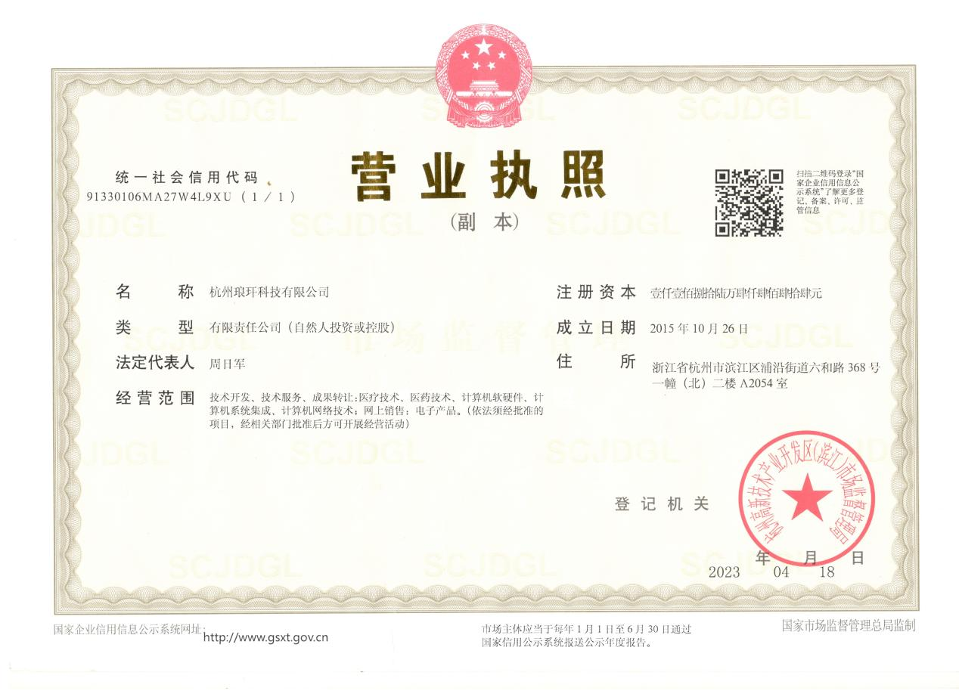

三、法定代表人身份证

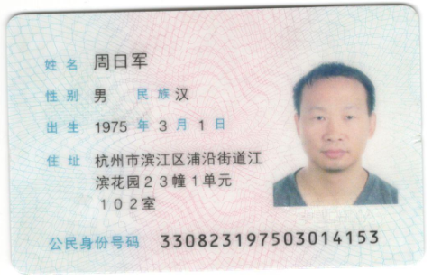

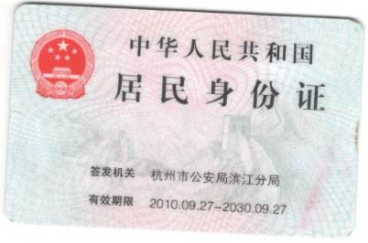

1. 其他内容

|  |  |  |
| --- | --- | --- |
| 序号 | 要求内容 | 是否满足 |
| 1 | 为满足本院特定需求，本系统是专为本院定制开发，提供个性化功能 | 是 |
| 2 | 必须向本院提供系统源代码 | 是 |
| 3 | 该系统的版权归本院所有 | 是 |